|  |  |
| --- | --- |
|  | BỘ GIÁO DỤC VÀ ĐÀO TẠO  **TRƯỜNG ĐẠI HỌC CÔNG NGHỆ TP. HCM** |

**ĐỒ ÁN CHUYÊN NGÀNH**

**ỨNG DỤNG CÔNG NGHỆ ASP.NET MVC 5**

**XÂY DỰNG WEBSITE KINH DOANH QUẦN ÁO**

**Chuyên ngành:** Công Nghệ Phần Mềm

**Gv hướng dẫn:** Thầy Nguyễn Kim Hưng

**Lớp:** 13DTHC05

Đỗ Thị Quí 1311061027

TP. Hồ Chí Minh, 2016

**NHẬN XÉT CỦA GIẢNG VIÊN**

TP. HCM, Ngày…..tháng…..năm 2016

**Giảng viên hướng dẫn**

**KHOA CÔNG NGHỆ THÔNG TIN**

**PHIẾU THEO DÕI TIẾN ĐỘ**

**LÀM ĐỒ ÁN CƠ SỞ/CHUYÊN NGÀNH**

*(Do giảng viên hướng dẫn ghi và giao cho sinh viên nộp chung với Đồ án   
sau khi hoàn tất đề tài)*

1. **Tên đề tài**:

1. **Giảng viên hướng dẫn**:
2. **Sinh viên/ nhóm sinh viên thực hiện đề tài** (sĩ số trong nhóm……):
   * + - 1. MSSV: ………………… Lớp:
         2. MSSV: ………………… Lớp:
         3. MSSV: ………………… Lớp:

Ngành :

Chuyên ngành :

| **Tuần lễ** | **Ngày** | **Nội dung** | **Nhận xét của GVHD**  *(Ký tên)* |
| --- | --- | --- | --- |
| 1 |  |  |  |
| 2 |  |  |  |
| 3 |  |  |  |
| 4 |  |  |  |
| 5 |  |  |  |
| 6 |  |  |  |
| 7 |  |  |  |
| 8 |  |  |  |
| 10 |  |  |  |

|  |  |
| --- | --- |
|  | *TP. HCM, ngày … tháng … năm ……….*  **Giảng viên hướng dẫn**  *(Ký và ghi rõ họ tên)* |

**MỤC LỤC**

**DANH MỤC HÌNH ẢNH** 6

**LỜI MỞ ĐẦU** 7

**CHƯƠNG 1: TỔNG QUAN** 8

1.1. Tổng quan về vấn đề nghiên cứu 8

1.2. Mục đích của đồ án 9

**CHƯƠNG 2: CƠ SỞ LÝ THUYẾT** 10

2.1 Công nghệ ASP.Net MVC5 10

2.1.1 Lịch sử ra đời 10

2.1.2 Mẫu kiến trúc Model – View – Controller 10

2.1.3 Lợi ích của ứng dụng web dựa trên mô hình MVC 14

2.1.4 Các tính năng của nền tảng ASP.NET MVC 15

2.1.5 Authentication Filter 16

2.1.6 Các loại security trong MVC5 17

2.2 Kiến trúc ứng dụng Asp.Net MVC 18

**CHƯƠNG 3: PHÂN TÍCH VÀ THIẾT KẾ ỨNG DỤNG** 20

3.1 Phân tích yêu cầu người dùng 20

3.2 Thiết kế hệ thống 20

3.2.1 Xác định Actor và Usecase của hệ thống 20

3.2.2 Biểu đồ phân cấp chức năng 21

3.2.3 Biểu đồ luồng dữ liệu mức bối cảnh 21

3.2.4 Sơ đồ quan hệ dữ liệu 22

**CHƯƠNG 4: KẾT QUẢ ĐẠT ĐƯỢC** 27

4.1 Các chức năng cơ bản: 27

4.2 Hướng dẫn sử dụng: 47

**CHƯƠNG 5: KẾT LUẬN VÀ HƯỚNG PHÁT TRIỂN** 48

5.1 Kết quả đạt được 48

5.2 Hướng phát triển 48

**CHƯƠNG 6: TÀI LIỆU THAM KHẢO** 49

**DANH MỤC HÌNH ẢNH**

Hình 2.1: Mẫu thiết kế MVC 9  
Hình 2.2: Giao tiếp trong kiến trúc ASP.Net MVC 10

Hình 2.3: Giao tiếp trong kiến trúc ASP.Net MVC 17

Hình 3.1: Biểu đồ phân cấp chức năng 19

Hình 3.2: Biểu đồ luồng dữ liệu mức bối cảnh 19

Hình 3.3: Sơ đồ quan hệ dữ liệu 20

Hình 4.1: Xem trang chủ 28

Hình 4.2: Xem chức năng giới thiệu 29

Hình 4.3:Xem quần áo nam 30

Hình 4.4:Xem quần áo nữ 31

Hình 4.5: Xem quần áo trẻ em 32

Hình 4.6: Chức năng liên hệ 33

Hình 4.7:Chức năng Sản phẩm theo tên 34

Hình 4.8: Đăng nhập admin 35

Hình 4.9: Trang chủ Admin 36

Hình 4.10:Xem chủng loại sản phẩm 37

Hình 4.11:Xem danh sách loại quần áo 37

Hình 4.12:Xem danh sách size quần áo 38

Hình 4.13:Xem đơn danh sách đơn đặt hàng 38

Hình 4.14:Danh sách đơn đặt hàng chưa giao 39

Hình 4.15:Xem đơn đặt hàng đã giao 39

Hình 4.16:Xem chi tiết sản phẩm 40

Hình 4.17:Xem giỏ hàng 41

Hình 4.18:Chức năng điền thông tin 42

Hình 4.19:Đặt hàng thành công 43

Hình 4.20:Chức năng thống kê 44

Hình 4.21:Nhập thông tin đăng kí tài khoản……………………………………45

Hình 4.22:Trang tin tức RSS……………...……………………………………46

**LỜI MỞ ĐẦU**

Nhóm thực hiện đề tài xin chân thành gởi lời cảm ơn quý Thầy Cô khoa Công Nghệ Thông Tin Trường ĐH Công Nghệ TP.HCM đã tạo điều kiện cho nhóm thực hiện đề tài này. Đặc biệt gởi lời cám ơn đến Thầy Nguyễn Kim Hưng , giảng viên giảng viên hướng dẫn đồ án chuyên ngành đã hướng dẫn trong suốt thời gian qua. Nhờ có những chỉ bảo và góp ý của Thầy, đề tài đã hoàn thành một cách tốt nhất.

Mặc dù nhóm đã được sự giúp đỡ nhiệt tình từ Thầy, và sự cố gắng hoàn thành đồ trong phạm vi và khả năng cho phép nhưng chắc chắn vẫn không tránh khỏi những sự thiếu sót. Nhóm đề tài kính mong nhận được sự thông cảm và đóng góp ý kiến của quý thầy cô và các bạn.

*Nhóm đề tài xin chân thành cảm ơn !*

Nhóm sinh viên thưc hiện:

* Đỗ Thị Quí

**CHƯƠNG 1: TỔNG QUAN**

* 1. **Tổng quan về vấn đề nghiên cứu**
* Hiện nay, công nghệ phát triển ngày càng mạnh mẽ và được ứng dụng ngày càng nhiều vào các lĩnh vực kinh tế, sản xuất cũng như đời sống thường nhật của con người. Một tiêu biểu trong việc phát triển công nghệ đó phải kể đến việc ứng dụng công nghệ thông tin vào hầu khắp các hoạt động. Nhờ đó, các công việc được thực hiện nhanh, chính xác và đạt kết quả cao hơn rất nhiều.
* Khi xã hội càng phát triển, mức sống người dân được nâng cao thu nhập kinh tế ngày càng được cải thiện thì nhu cầu sống,nhu cầu làm đẹp,mặc đẹp là một vấn đề không thể thiếu với mọi người. Hầu hết, mọi người đều trang bị cho mình những bộ quần áo phù hợp với nhu cầu và túi tiền của mình. Tuy nhiên, với cuộc sống tất bật như hiện nay thì việc muốn mua những bộ quần áo mình thích thì người tiêu dùng phải đến tại cửa hàng để lựa chọn thì sẽ mất khá nhiều thời gian cũng như công sức bỏ ra.
* Cùng với những lý do trên và qua sự tìm hiểu của nhóm được biết việc ứng dụng bán quần áo trực tuyến sẽ giúp cho khách hàng giảm bớt được thời gian và công sức. Muốn lựa chọn cho mình những bộ cánh ưng ý phù hợp khách hàng chỉ cần ngồi bên chiếc máy tính được kết nối internet là có thể mua được những bộ trang phục mà mình cần.
* Công nghệ web trên nền .NET Framework của Microsoft ngày càng phát triển mạnh mẽ. Trong đó công nghệ ASP.Net MVC (Model-View-Controller) là một công nghệ mang nhiều tính năng ưu việt. Bên cạnh đó, với việc phát triển của internet, các website bán hàng online trên thế giới ngày càng phát triển và phổ biến, để giúp người dùng tiết kiệm thời gian và tiền bạc trong công việc mua sản phẩm.
* Do đó nhóm chọn đề tài *“Xây dựng Website thương mại điện tử (Website bán quần áo) bằng ASP.Net MVC5”.*
  1. **Mục đích của đồ án**

Tìm hiểu công nghệ ASP.NET MVC 5, kết hợp với Framework, LINQ, ... để xây dựng một website kinh doanh quần áo đáp ứng cơ bản yêu cầu quản lý cũng như nhu cầu mua bán của khách hàng.

Website được thực hiện cho phép:

* Cửa hàng quản lý:
  + Đăng nhập, đăng xuất, phân quyền admin.
  + Sản phẩm (thêm, xóa, sửa các thông tin sản phẩm), sử dụng thêm CKeditor và CKfinder.
  + Đơn hàng (Xem chi tiết đơn hàng, duyệt đơn hàng, đơn hàng đã giao, chưa giao).
  + Nhập hàng.
  + Thống kê số lượng nhà sản xuất, số lượng quần áo, số lượng tồn, doanh thu, doanh thu theo tháng của cửa hàng.
  + Nhận mail khi khách hàng đặt hàng.
  + SEO top google.
* Khách hàng:
  + Xem sản phẩm mới nhất.
  + Tìm kiếm sản phẩm theo tên.
  + Xem chi tiết sản phẩm (tên sản phẩm, giá, nhà sản xuất, hình ảnh, mô tả, …).
  + Mua hàng và đặt hàng,
  + Đặt hàng trực tuyến.
  + Comment sản phẩm.
  + Xem bản đồ đến cửa hàng.
  + Nhận được mail sau khi đặt hàng.

Website sau khi hoàn thành có thể sử dụng, đáp ứng nhu cầu thực tế.

**CHƯƠNG 2: CƠ SỞ LÝ THUYẾT**

**2.1 Công nghệ ASP.Net MVC5**

*2.1.1 Lịch sử ra đời*

* Tất cả bắt đầu vào những năm 70 của thế kỷ 20, tại phòng thí nghiệm Xerox PARC ở Palo Alto. Sự ra đời của giao diện đồ họa (GUI) và lập trình hướng đối tượng (Object Oriented Programming) cho phép lập trình viên làm việc với những thành phần đồ họa như những đối tượng đồ họa có thuộc tính và phương thức riêng của nó. Không dừng lại ở đó, những nhà nghiên cứu ở Xerox PARC còn đi xa hơn khi cho ra đời cái gọi là kiến trúc MVC.
* Thời gian phát hành của các phiên bản:
* 2008 ASP.Net MVC 1.0
* 2008 ASP.Net MVC 2.0 (.Net 3.5)
* 1/2010 ASP.Net MVC 3.0 (.Net 4.0)
* 15/08/2012 ASP.Net MVC 4.0 (.Net 4.5)
* 17/10/2013 ASP.Net MVC 5.0 (.Net 5.0)

*2.1.2 Mẫu kiến trúc Model – View – Controller*

* Mẫu kiến trúc Model – View – Controller được sử dụng nhằm chi ứng dụng thành ba thành phần chính: model, view và controller. Nền tảng ASP.NET MVC giúp cho chúng ta có thể tạo được các ứng dụng web áp dụng mô hình MVC thay vì tạo ứng dụng theo mẫu ASP.NET Web Forsm. Nền tảng ASP.NET MVC có đặc điểm nổi bật là nhẹ (lighweigt), dễ kiểm thử phần giao diện (so với ứng dụng Web Forms), tích hợp các tính năng có sẵn của ASP.NET. Nền tảng ASP.NET MVC được định nghĩa trong namespace System.Web.Mvc và là một phần của name space System.Web.
* MVC là một mẫu thiết kế (design pattern) chuẩn mà nhiều lập trình viên đã quen thuộc. Một số loại ứng dụng web sẽ thích hợp với kiến trúc MVC. Một số khác vẫn thích hợp với ASP.NET Web Forms và cơ chế postbacks. Đôi khi có những ứng dụng kết hợp cả hai kiến trúc trên.
* Nền tảng MVC bao gồm các thành phần dưới đây:

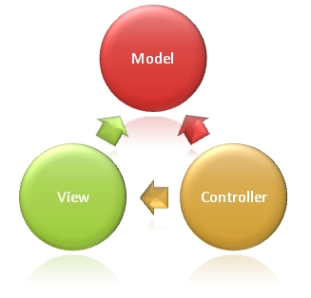

*Hình 2.1 Mẫu thiết kế MVC*

* Models: Các đối tượng Models là một phần của ứng dụng, các đối tượng này thiết lập logic của phần dữ liệu của ứng dụng. Thông thường, các đối tượng model lấy và lưu trạng thái của model trong CSDL. Ví dụ như, một đối tượng Product (sản phẩm) sẽ lấy dữ liệu từ CSDL, thao tác trên dữ liệu và sẽ cập nhật dữ liệu trở lại vào bảng Products ở SQL Server.
* Trong các ứng dụng nhỏ, model thường là chỉ là một khái niệm nhằm phân biệt hơn là được cài đặt thực thụ, ví dụ, nếu ứng dụng chỉ đọc dữ liệu từ CSDL và gửi chúng đến view, ứng dụng không cần phải có tầng model và các lớp liên quan. Trong trường hợp này, dữ liệu được lấy như là một đối tượng model (hơn là tầng model).
* Views: Views là các thành phần dùng để hiển thị giao diện người dùng (UI). Thông thường, view được tạo dựa vào thông tin dữ liệu model. Ví dụ như:view dùng để cập nhật bảng Products sẽ hiển thị các hộp văn bản, drop-down list, và các check box dựa trên trạng thái hiện tại của một đối tượng Product.
* Controllers: Controller là các thành phần dùng để quản lý tương tác người dùng, làm việc với model và chọn view để hiển thị giao diện người dùng. Trong một ứng dụng MVC, view chỉ được dùng để hiển thị thông tin, controller chịu trách nhiệm quản lý và đáp trả nội dung người dùng nhập và tương tác với người dùng. Ví dụ, controller sẽ quản lý các dữ liệu người dùng gửi lên (query-string values) và gửi các giá trị đó đến model, model sẽ lấy dữ liệu từ CSDL nhờ vào các giá trị này.

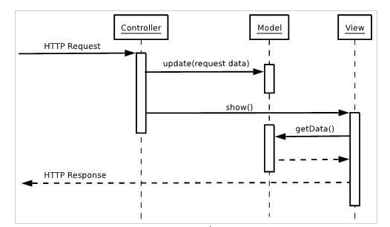

*Hình 2.2:* *Giao tiếp trong kiến trúc ASP.Net MVC*

* Mẫu MVC giúp bạn tạo được các ứng dụng mà chúng phân tách rạch ròi các khía cạnh của ứng dụng (logic về nhập liệu, logic xử lý tác vụ và logic về giao diện). Mẫu MVC chỉ ra mỗi loại logic kể trên nên được thiếp lập ở đâu trên ứng dụng. Logic giao diện (UI logic) thuộc về views. Logic nhập liệu (input logic) thuộc về controller. Và logic tác vụ (Business logic – là logic xử lý thông tin, mục đích chính của ứng dụng) thuộc về model. Sự phân chia này giúp bạn giảm bớt được sự phức tạp của ứng dụng và chỉ tập trung vào mỗi khía cạnh cần được cài đặt ở mỗi thời điểm. Ví dụ như bạn chỉ cần tập trung vào giao diện (views) mà không phải quan tâm đến logic xử lý thông tin của ứng dụng.
* Để quản lý sự phức tạp của ứng dụng, mẫu MVC giúp cho chúng ta có thể kiểm thử ứng dụng dễ dàng hơn hẳn so với khi áp dụng mẫu Web Forms. Ví dụ, trong một ứng dụng ASP.NET Web Forms, một lớp thường được sử dụng để hiển thị thông tin xuất ra cho người dùng và đồng thời xử lý thông tin người dùng nhập. Việc xây dựng các bộ test tự động cho ứng dụng Web Forms là rất phức tạp, bởi để kiểm thử mỗi trang web, bạn phải khởi tạo đối tượng trang, khởi tạo tất cả các control được sử dụng trong trang và các lớp phụ thuộc trong ứng dụng. Và bởi vì có quá nhiều lớp cần được khởi tạo để chạy được trang, thật khó để có thể viết các test chỉ tập trung vào một khía cạnh nào đó của ứng dụng. Và vì thế, kiểm thử đối với các ứng dụng dựa trên nền tảng Web Forms sẽ khó khăn hơn nhiều so với khi áp dụng trên ứng dụng MVC. Hơn thế nữa, việc kiểm thử trên nền tảng Web Forms yêu cầu phải sử dụng đến web server. Nền tảng MVC phân tách các thành phần và sử dụng các interface (khái niệm giao diện trong lập trình hướng đối tượng), và nhờ đó có thể kiểm thử các thành phần riêng biệt trong tình trạng phân lập với các yếu tố còn lại của ứng dụng.
* Sự phân tách rạch ròi ba thành phần của ứng dụng MVC còn giúp cho việc lập trình diễn ra song song. Ví dụ như một lập trình viên làm việc với view, lập trình viên thứ hai lo cài đặt logic của controller và lập trình viên thứ ba có thể tập trung vào logic tác vụ của model tại cùng một thời điểm.
* Lựa chọn áp dụng MVC trong xây dựng ứng dụng  
  Bạn cần phải xem xét kỹ càng việc áp dụng mô hình ASP.NET MVC hay mô hình ASP.NET Web Forms khi xây dựng một ứng dụng. Mô hình MVC không phải là mô hình thay thế cho Web Forms, bạn có thể dùng một trong hai mô hình.  
  Trước khi quyết định sử dụng MVC hay Web Forms cho một website cụ thể, bạn cần phải phân tích lợi ích khi chọn một trong hai hướng.

*2.1.3 Lợi ích của ứng dụng web dựa trên mô hình MVC*

Nền tảng ASP.NET MVC mang lại những lợi ích sau:

* Dễ dàng quản lý sự phức tạp của ứng dụng bằng cách chia ứng dụng thành ba thành phần model, view, controller
* Nó không sử dụng view state hoặc server-based form. Điều này tốt cho những lập trình viên muốn quản lý hết các khía cạnh của một ứng dụng.
* Nó sử dụng mẫu Front Controller, mẫu này giúp quản lý các requests (yêu cầu) chỉ thông qua một Controller. Nhờ đó bạn có thể thiết kế một hạ tầng quản lý định tuyến. Để có nhiều thông tin hơn, bạn nên xem phần Front Controller trên web site MSDN.
* Hỗ trợ tốt hơn cho mô hình phát triển ứng dụng hướng kiểm thử (TDD).
* Nó hỗ trợ tốt cho các ứng dụng được xây dựng bởi những đội có nhiều lập trình viên và thiết kế mà vẫn quản lý được tính năng của ứng dụng.

Lợi ích của ứng dụng được xây dựng trên nền tảng Web Forms:

* Nó hỗ trợ cách lập trình hướng sự kiện, quản lý trạng thái trên giao thức HTTP, tiện dụng cho việc phát triển các ứng dụng Web phục vụ kinh doanh. Các ứng dụng trên nền tảng Web Forms cung cấp hàng tá các sự kiện được hỗ trợ bởi hàng trăm các server controls.
* Sử dụng mẫu Page Controller. Xem thêm ở mục Page Controller trên MSDN.
* Mô hình này sử dụng view state hoặc server-based form, nhờ đó sẽ giúp cho việc quản lý trạng thái các trang web dễ dàng.
* Nó rất phù hợp với các nhóm lập trình viên quy mô nhỏ và các thiết kế, những người muốn tận dụng các thành phần giúp xây dựng ứng dụng một cách nhanh chóng.
* Nói tóm lại, áp dụng Web Forms giúp giảm bớt sự phức tạp trong xây dựng ứng dụng, bởi vì các thành phần (lớp Page, controls,…) được tích hợp chặc chẽ và thường thì giúp bạn viết ít code hơn là áp dụng theo mô hình MVC.

*2.1.4 Các tính năng của nền tảng ASP.NET MVC*

* Tách bạch các tác vụ của ứng dụng (logic nhập liệu, business logic, và logic giao diện), dễ dàng kiểm thử và mặc định áp dụng hướng phát triển TDD. Tất cả các tính năng chính của mô hình MVC được cài đặt dựa trên interface và được kiểm thử bằng cách sử dụng các đối tượng mocks, mock object là các đối tượng mô phỏng các tính năng của những đối tượng thực sự trong ứng dụng. Bạn có thể kiểm thử unit-test cho ứng dụng mà không cần chạy controller trong tiến trình ASP.NET, và điều đó giúp unit test được áp dụng nhanh chóng và tiện dụng. Bạn có thể sử dụng bất kỳ nền tảng unit-testing nào tương thích với nền tảng .NET.
* MVC là một nền tảng khả mở rộng (extensible) & khả nhúng (pluggable). Các thành phần của ASP.NET MVC được thiết kế để chúng có thể được thay thế một cách dễ dàng hoặc dễ dàng tùy chỉnh. Bạn có thể nhúng thêm view engine, cơ chế định tuyến cho URL, cách kết xuất tham số của action-method và các thành phần khác. ASP.NET MVC cũng hỗ trợ việc sử dụng Dependency Injection (DI) và Inversion of Control (IoC). DI cho phép bạn gắn các đối tượng vào một lớp cho lớp đó sử dụng thay vì buộc lớp đó phải tự mình khởi tạo các đối tượng. IoC quy định rằng, nếu một đối tượng yêu cầu một đối tượng khác, đối tượng đầu sẽ lấy đối tượng thứ hai từ một nguồn bên ngoài, ví dụ như từ tập tin cấu hình. Và nhờ vậy, việc sử dụng DI và IoC sẽ giúp kiểm thử dễ dàng hơn.
* ASP.NET MVC có thành phần ánh xạ URL mạnh mẽ cho phép bạn xây dựng những ứng dụng có các địa chỉ URL xúc tích và dễ tìm kiếm. Các địa chỉ URL không cần phải có phần mở rộng của tên tập tin và được thiết kế để hỗ trợ các mẫu định dạng tên phù hợp với việc tối ưu hóa tìm kiếm (URL) và phù hợp với lập địa chỉ theo kiểu REST.
* Hỗ trợ sử dụng đặc tả (các thẻ) của các trang ASP.NET(.aspx), điều khiển người dùng (.ascx) và trang master page (.master). Bạn có thể sử dụng các tính năng có sẵn của ASP.NET như là sử dụng lồng các trang master page, sử dụng in-line expression (<%= %>), sử dụng server controls, mẫu, data-binding, địa phương hóa (localization) và hơn thế nữa.
* Hỗ trợ các tính năng có sẵn của ASP.NET như cơ chế xác thực người dùng, quản lý thành viên, quyền, output caching và data caching, seession và profile, quản lý tình trạng ứng dụng, hệ thống cấu hình…

Asp.Net MVC 5 : Phiên bản này được phát hành vào tháng 10 năm 2013 trên nền tảng bộ .Net Framework 4.5 và .Net Framework 4.5.1 trên phiên bản Visual Studio 2013. Các đặc điểm chính của phiên bản này như sau :

* Với MVC5 thì cải tiến hơn so với ASP.NET MVC4, Bootstrap được thay thế mẫu MVC mặc định.
* Chứng thực người dùng Authentication Filter được tuỳ chỉnh hoặc chứng thực từ hãng thứ 3 cung cấp.
* Với Filter overrides, chúng ta có thể Filter override trên Method hoặc Controller.
* Thuộc tính Routing được tích hợp vào MVC5.

*2.1.5 Authentication Filter*

* Một trong những vấn đề là bảo mật cơ bản nhất là đảm bảo những người dùng hợp lệ truy cập hệ thống. ASP.Net đưa ra 2 khái niệm Authentication và Authorize.
* Authentication là xác thực người dùng, trong MVC 5 Authentication Filter được tùy chỉnh hoặc chứng thực từ hãng thứ 3 cung cấp.
* Khi tạo 1 Project MVC5 người dùng được lựa chọn 4 loại security:
  + No Authentication: Ứng dụng không hỗ trợ security
  + Individual User Accounts: Ứng dụng sử dụng tài khoản được quản lý bởi SQL Server hoặc từ gmail, facebook
  + Organizaltional Accounts: Ứng dụng sử dụng tài khoản được quản lý bởi Active Directory hoặc Windows Azure
  + Windows Authentication: Ứng dụng chạy trên internet tức sử dụng tài khoản windows để đăng nhập

*2.1.6 Các loại security trong MVC5*

* Mỗi loại security khác nhau sẽ phù hợp với các ứng dụng khác nhau. Khi chọn Individual User Accounts thì ứng dụng chạy trên internet và ứng dụng SQL Server để lưu trữ thành viên hoặc đăng nhập từ các hệ thống khác như Google, Facebook. Khi đó người dùng có thể đăng ký, đăng nhập, đổi mật khẩu, đăng xuất với tài khoản cục bộ hoặc từ bên ngoài (Google, Facebook…)
* Code của Accounts Controller có 2 sự khác biệt.
* Annotion [Authorize] được sử dụng để làm cho mọi action trong controller không thể truy khi chưa đăng nhập ngoại trừ action đó được đánh dấu với annotion [AllowAnontmous].
* Thuộc tính User Manager được tạo ra trong constructor để quản lý các thành viên. Các trang chức năng security đăng ký, đăng nhập và đổi mật khẩu được thực hiện nhờ các thuộc tính này.

**2.2 Kiến trúc ứng dụng Asp.Net MVC**

**Giao tiếp trong kiến trúc Asp.Net MVC**  
Các thành phần cơ bản của ứng dụng Asp.Net MVC bao gồm :

* MVC Framework
* Route engine
* Route configuration
* Control
* Model
* View engine
* View

Các thành phần này giao tiếp với nhau nhằm xử lý các yêu cầu của ứng dụng Asp.Net MVC. Quá trình xử lý yêu cầu thường liên quan tới một chuỗi các xử lý, mỗi xử lý sẽ được một component trong Asp.net đảm nhiệm.

1. Trình duyệt gửi yêu cầu của ứng dụng Asp.Net MVC.
2. MVC Engine chuyển yêu cầu tới cho Routing engine (Bộ điều hướng)
3. Routing engine kiểm tra cấu hình điều hướng (route configuration) của ứng dụng nhằm chuyển đến các controller phù hợp với yêu cầu.
4. Khi Controller được tìm thấy, control này sẽ được thực thi
5. Nếu Controller không được tìm thấy, bộ điều hướng sẽ chỉ ra rằng controller không được tìm thấy và MVC Engine sẽ thông báo lỗi cho trình duyệt.
6. Controller giao tiếp với model, tầng Model đại diện cho các Entity bên trong hệ thống, Controller làm việc với tầng model để lấy thông tin cần cho người dùng.
7. Controller yêu cầu View engine hiển thị thông tin dựa trên dữ liệu của tầng model.
8. View engine trả kết quả cho controller.
9. Controller gửi kết quả cho trình duyệt thông qua giao thức Http.

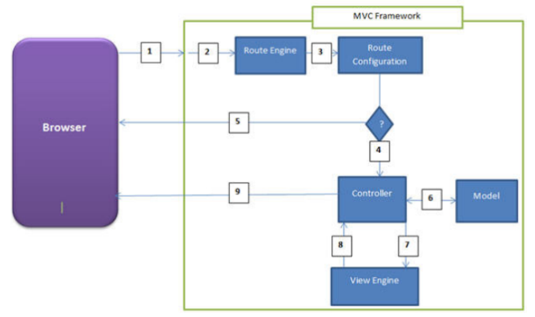

Hình 2.3 Giao tiếp trong kiến trúc Asp.Net MVC

**CHƯƠNG 3: PHÂN TÍCH VÀ THIẾT KẾ ỨNG DỤNG**

**3.1 Phân tích**

3.1.1 Phân tích yêu cầu người dùng

Yêu cầu của người mua hàng:

+ Giao diện dễ sử dụng có tính thẫm mỹ cao.

+ Cho phép đăng ký thành viên và đảm bảo bảo mật thông tin của khách.

+ Thông tin phong phú đa dạng, giới thiệu về nhiều mẫu mã quần áo cùng các tính năng hấp dẫn của sản phẩm.

Yêu cầu của người quản lý:

+ Quản lý chung: liên quan tới thông tin sản phẩm, khách hàng…

+ Cập nhật hàng hóa trực tuyến

+ Quản lý đơn hàng trực tuyến

+ Thống kê chi tiết cụ thể, chính xác và nhanh chóng.

**3.2 Thiết kế hệ thống**

3.2.1 Xác định Actor và Usecase của hệ thống

Khách hàng có các usecase chính:

+ Đăng ký thành viên

+ Tìm kiếm sản phẩm

+ Đặt hàng, mua hàng, đăng nhập

Quản trị viên có các usecase chính:

+ Quản lý hàng

+ Báo cáo thống kê

+ Quản lý phân quyền

3.2.2 Biểu đồ phân cấp chức năng

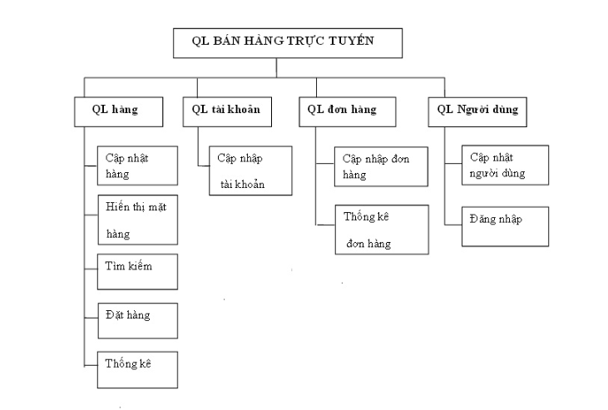

Hình 3.1: Biểu đồ phân cấp chức năng

3.2.3 Biểu đồ luồng dữ liệu mức bối cảnh

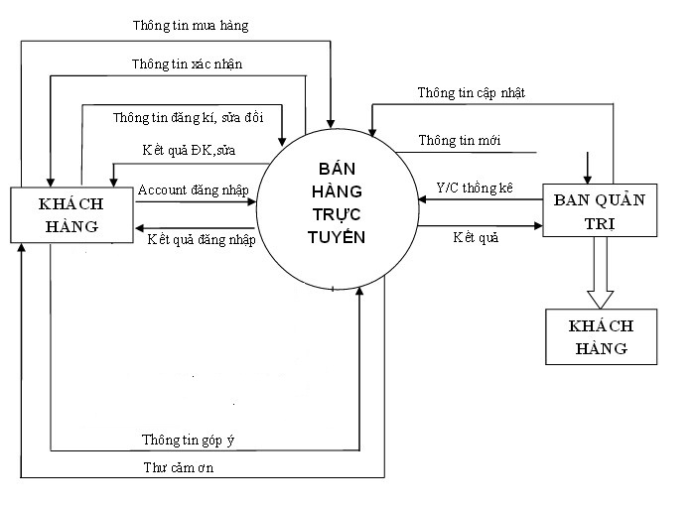

Hình 3.2: Biểu đồ luồng dữ liệu mức bối cảnh

### 

3.2.4 Sơ đồ quan hệ dữ liệu

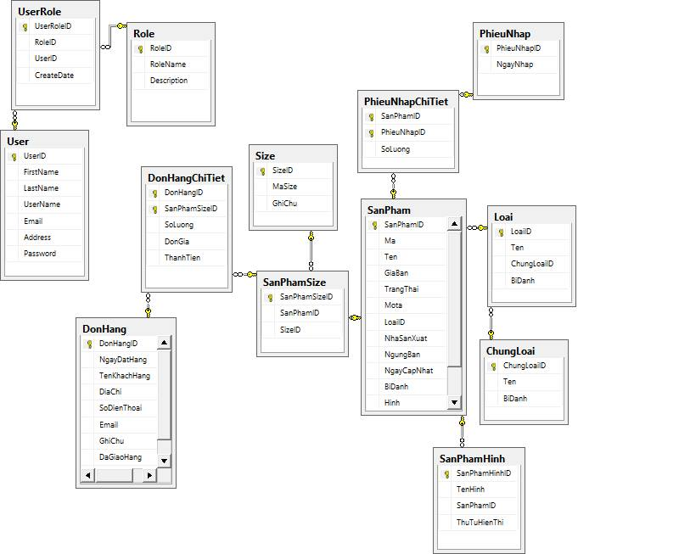

Hình 3.3: Sơ đồ quan hệ dữ liệu

* Bảng Phân Quyền

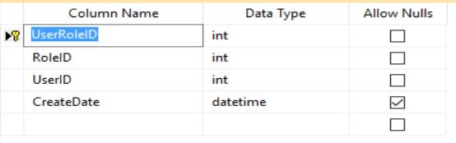

* Bảng Quyền

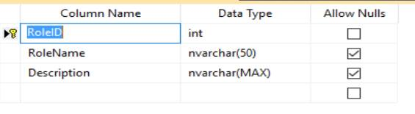

* Bảng chủng loại

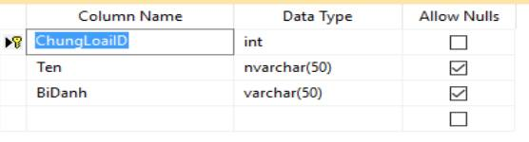

* Bảng Đơn Hàng

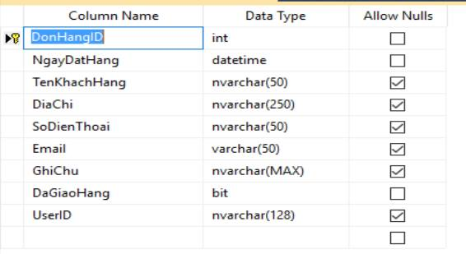

* Bảng CT Đơn Hàng

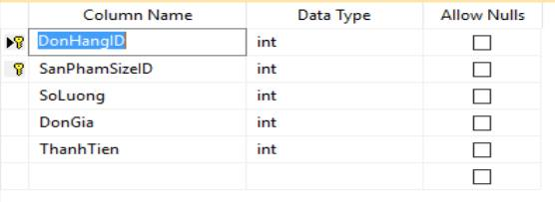

* Bảng Loại

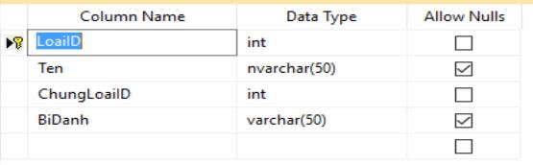

* Bảng Người Dùng

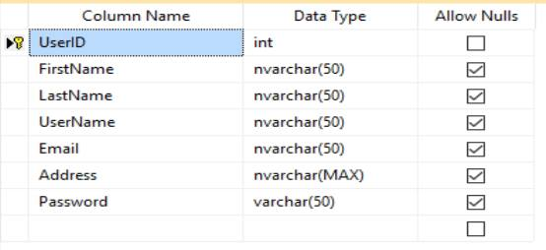

* Bảng Phiếu Nhập

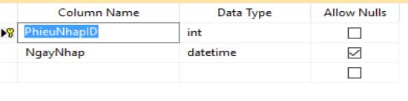

* Bảng CT Phiếu Nhập

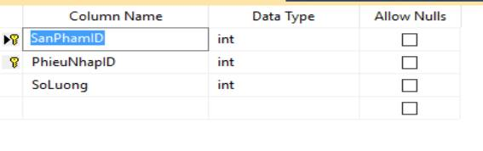

* Bảng Sản Phẩm

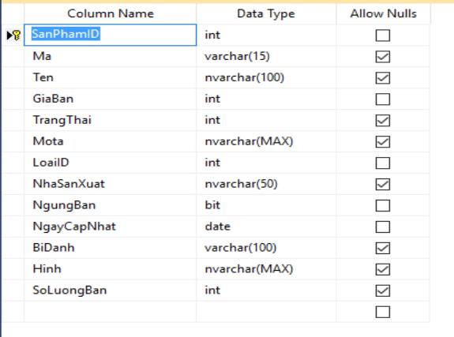

* Bảng Sản Phẩm Size

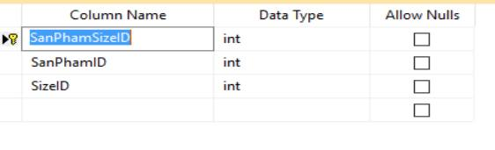

* Bảng Size

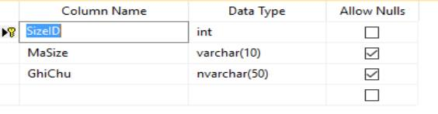

**CHƯƠNG 4: KẾT QUẢ ĐẠT ĐƯỢC**

**4.1 Các chức năng cơ bản:**

+ Trang Chủ

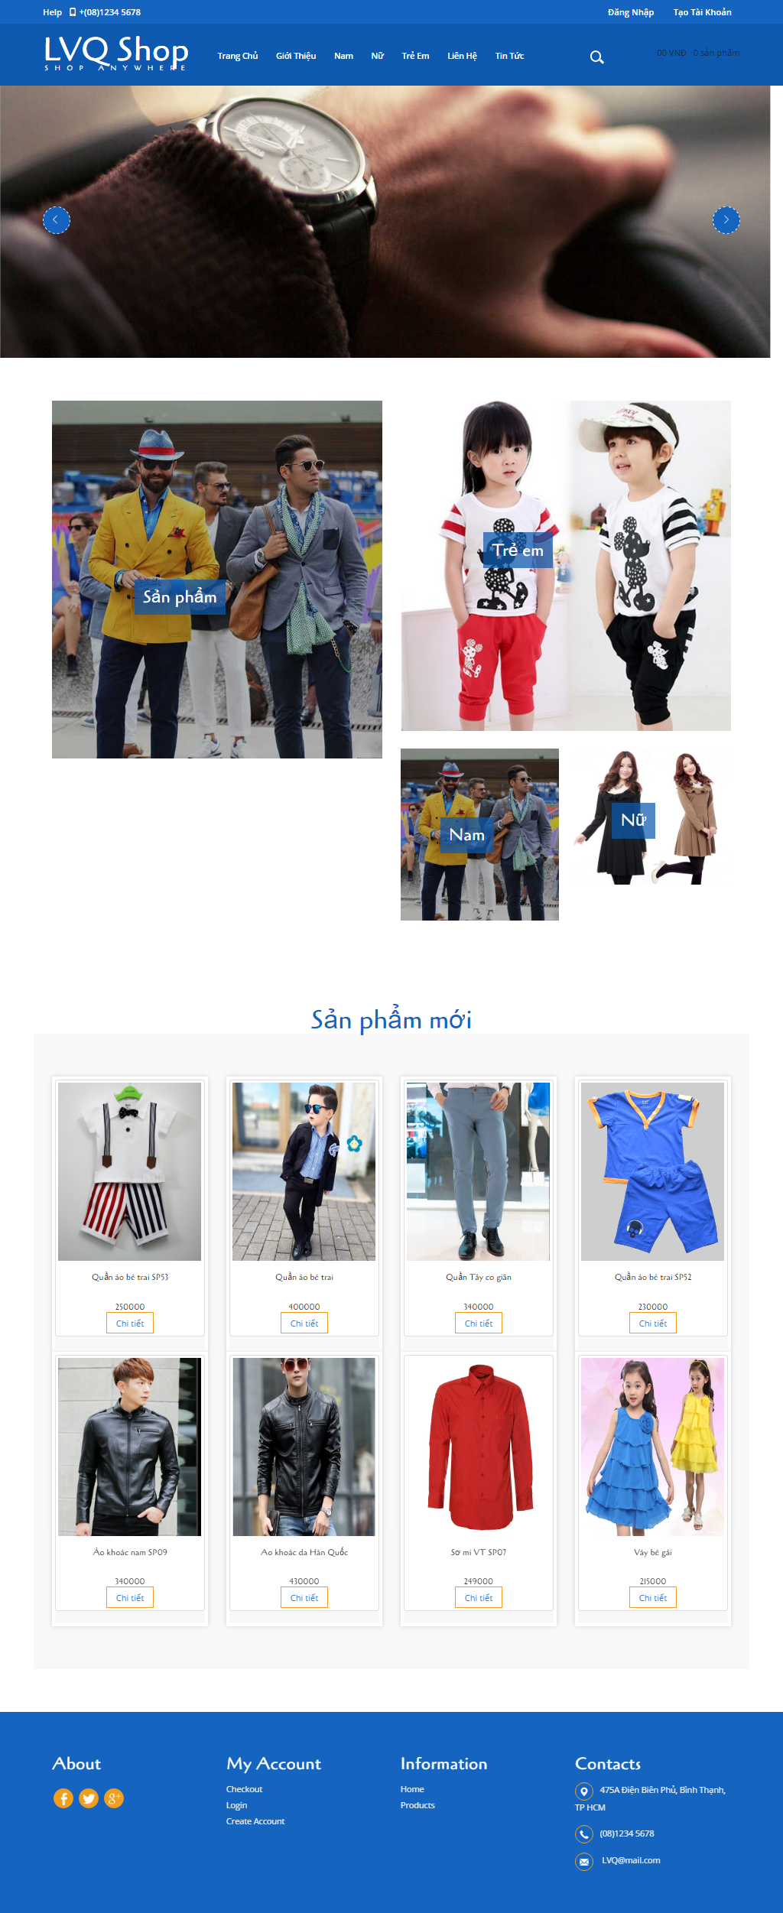

*Hình 4.1: Xem trang chủ*

+ Chức năng xem giới thiệu

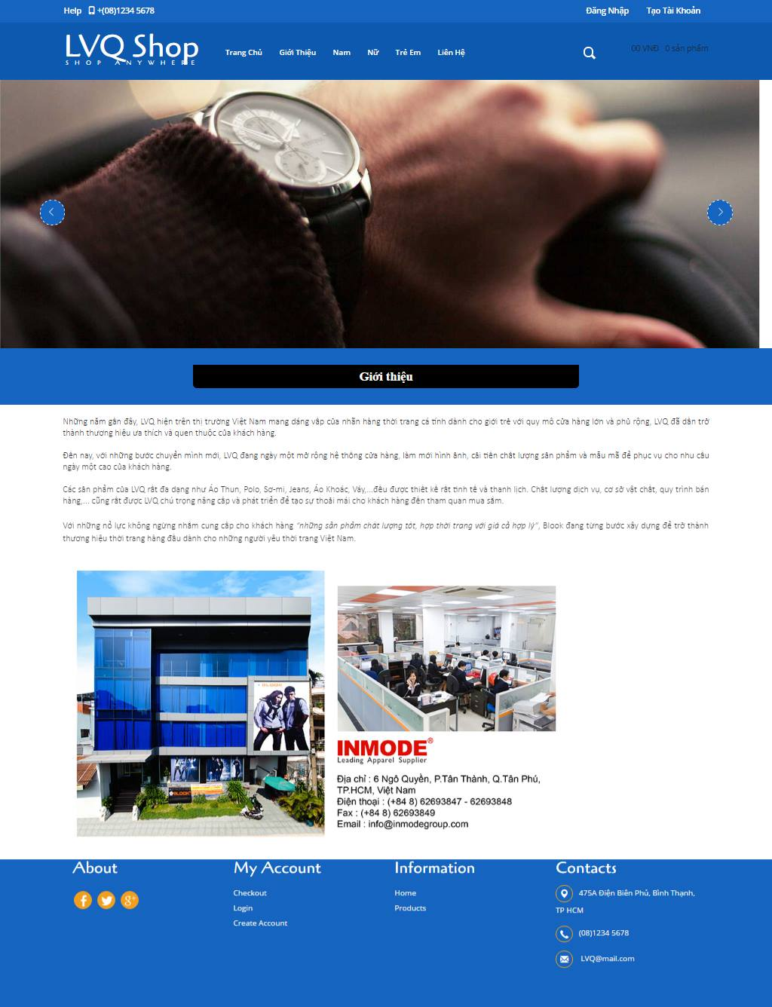

*Hình 4.2: Xem chức năng giới thiệu*

+ Xem quần áo nam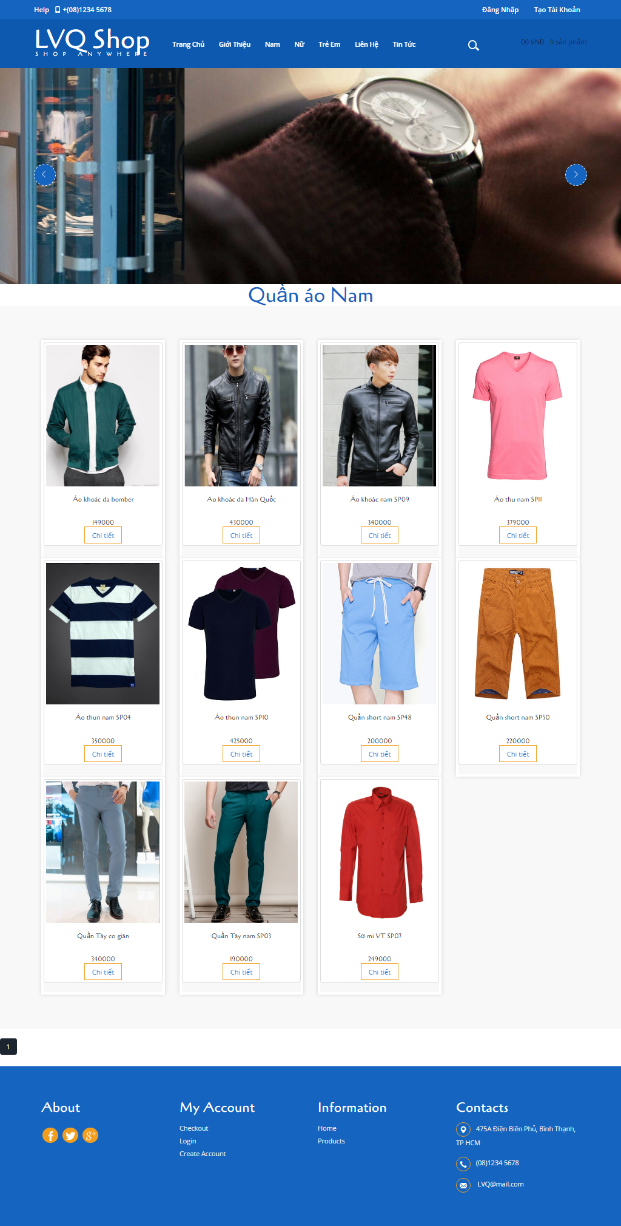

*Hình 4.3: Xem quần áo nam*

+ Xem quần áo nữ

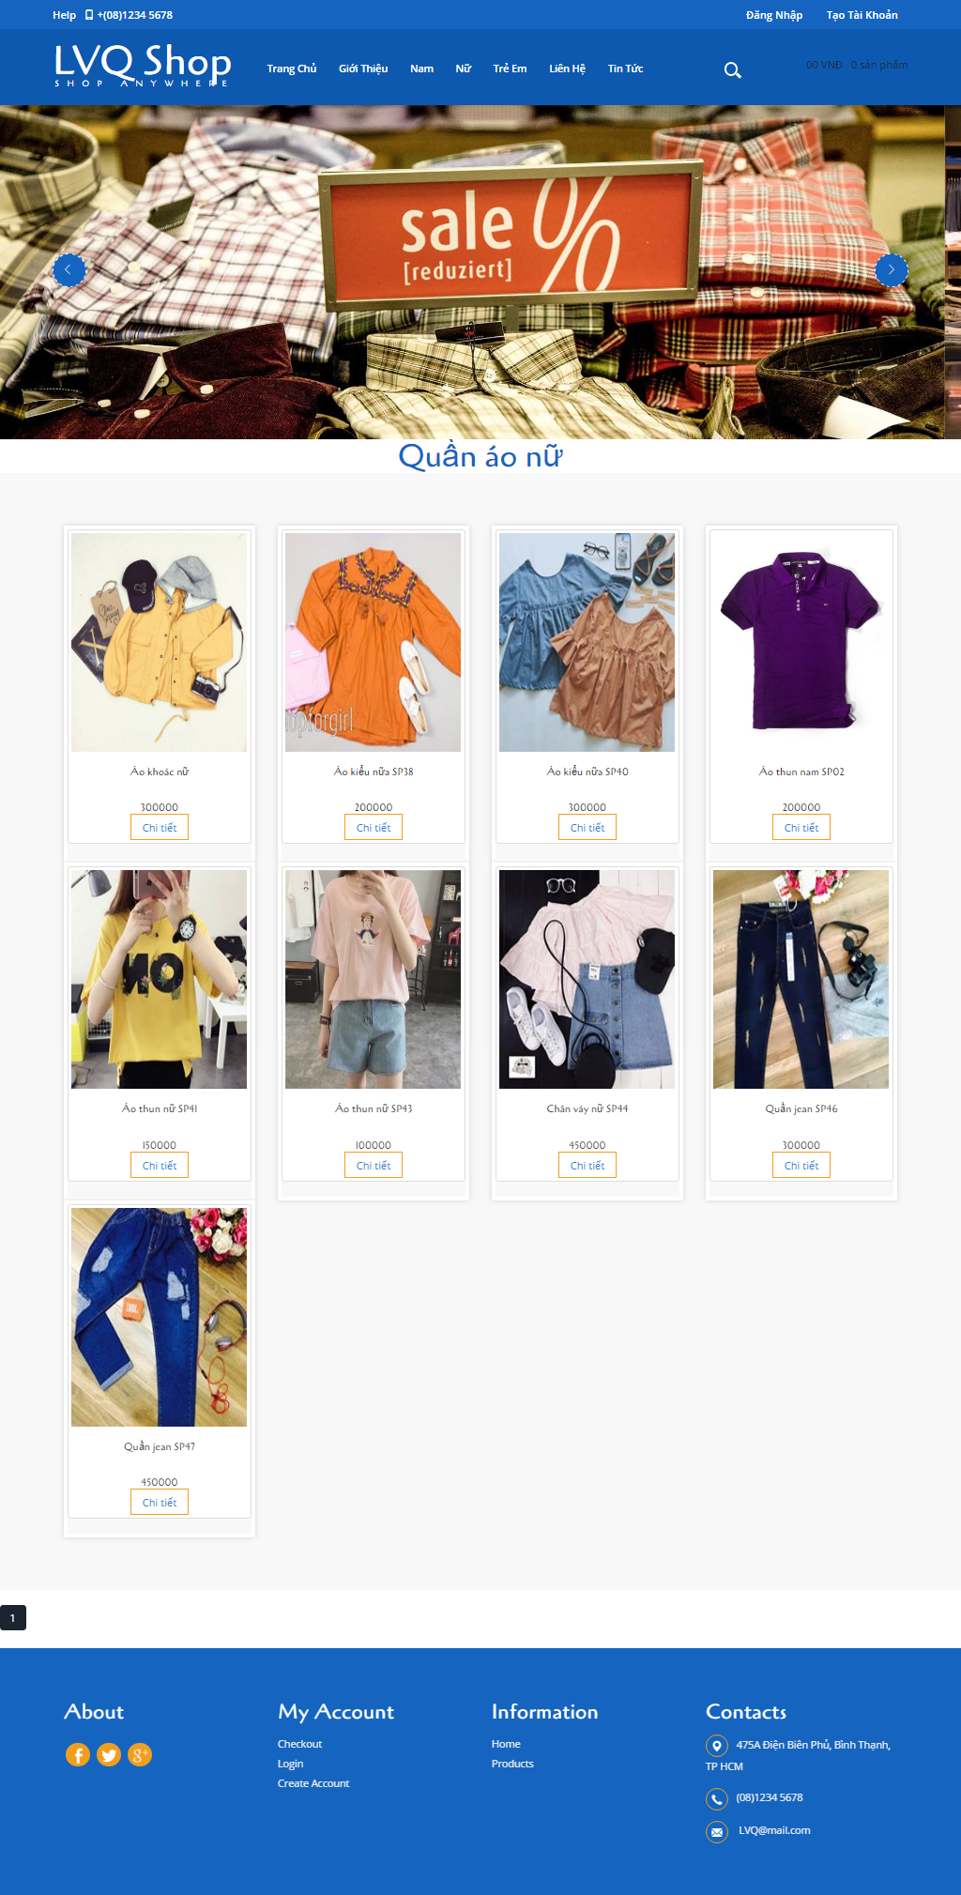

*Hình 4.4: Xem quần áo nữ*

*+* Xem quần áo trẻ em

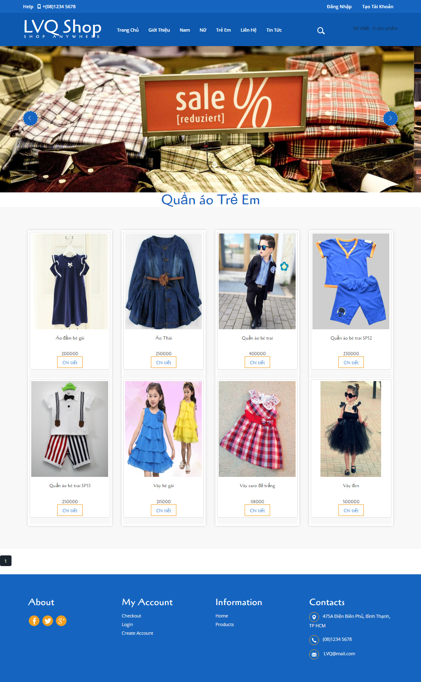

*Hình 4.5: Xem quần áo trẻ em*

+ Chức năng liên hệ

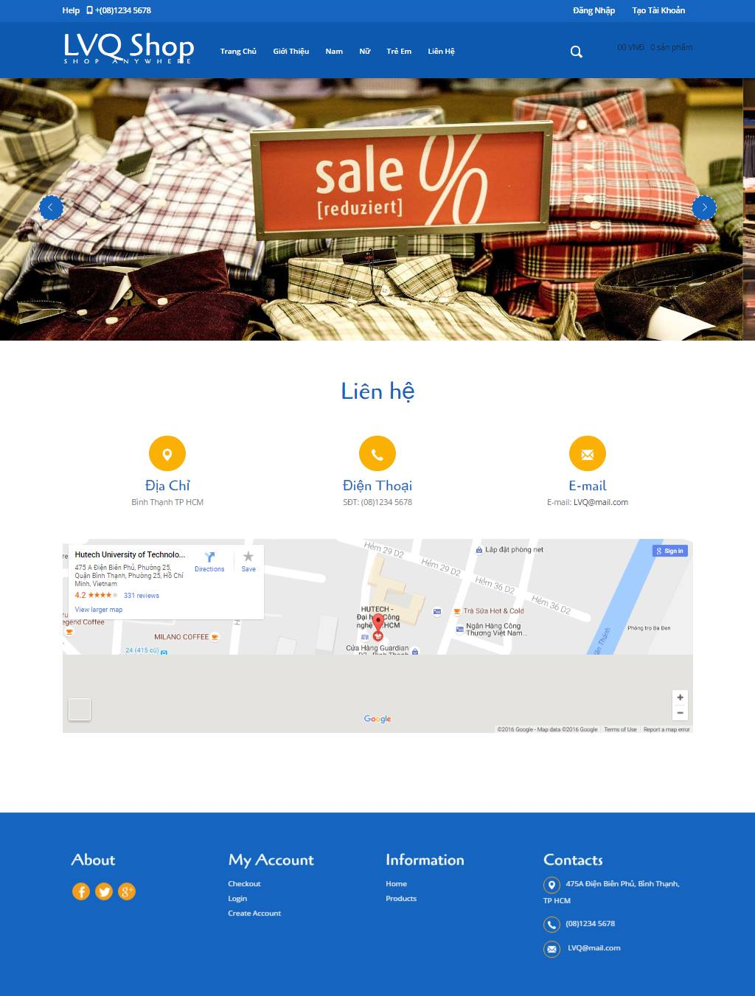

*Hình 4.6: Chức năng liên hệ*

+ Chức năng tìm Sản phẩm theo tên

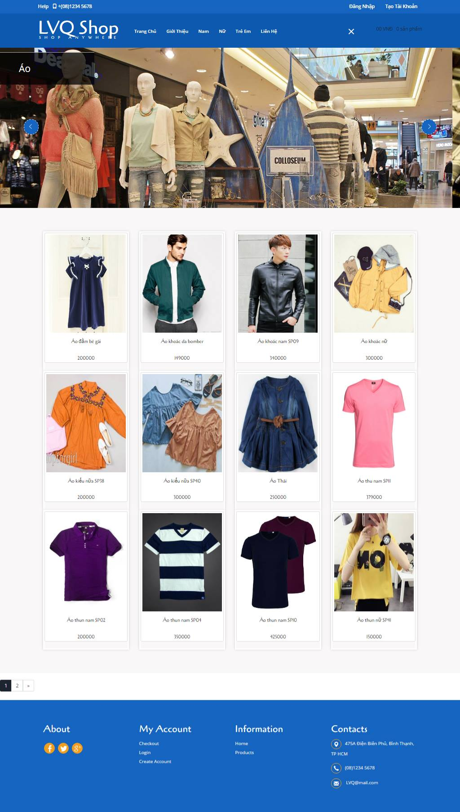

*Hình 4.7: Chức năng tìm Sản phẩm theo tên*

+ Chức năng đăng nhập

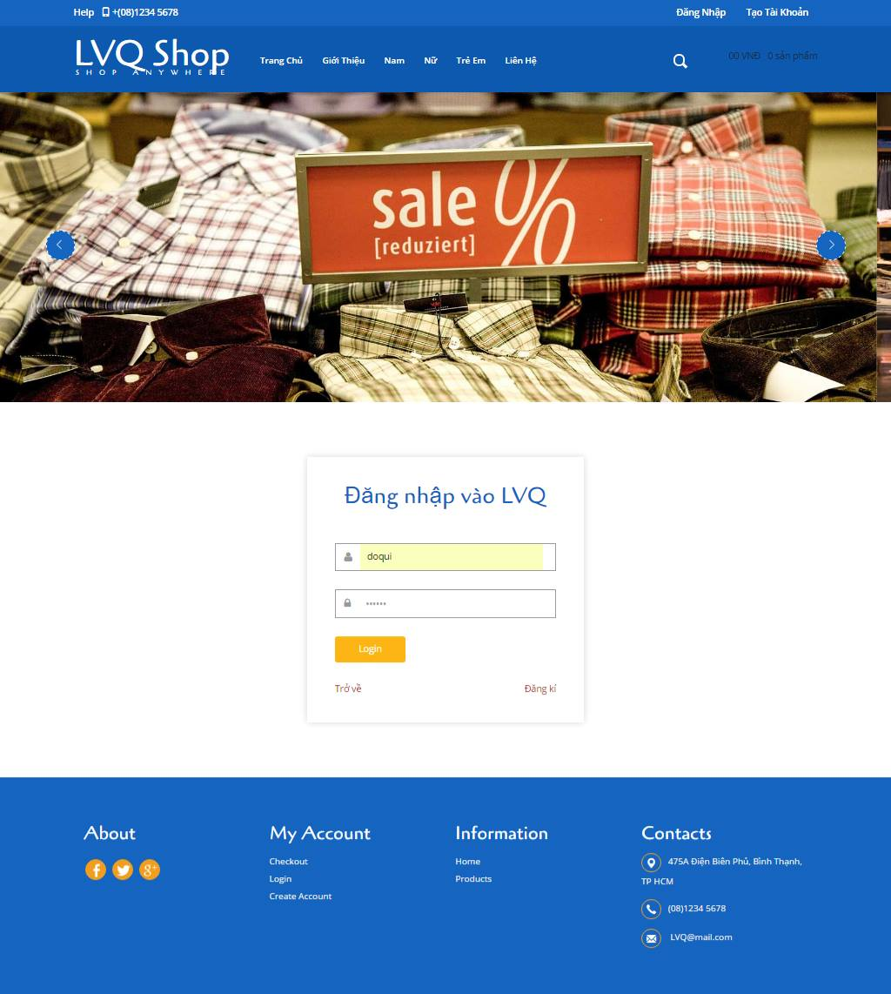

*Hình 4.8: Đăng nhập*

+ Giao diện chính trang admin

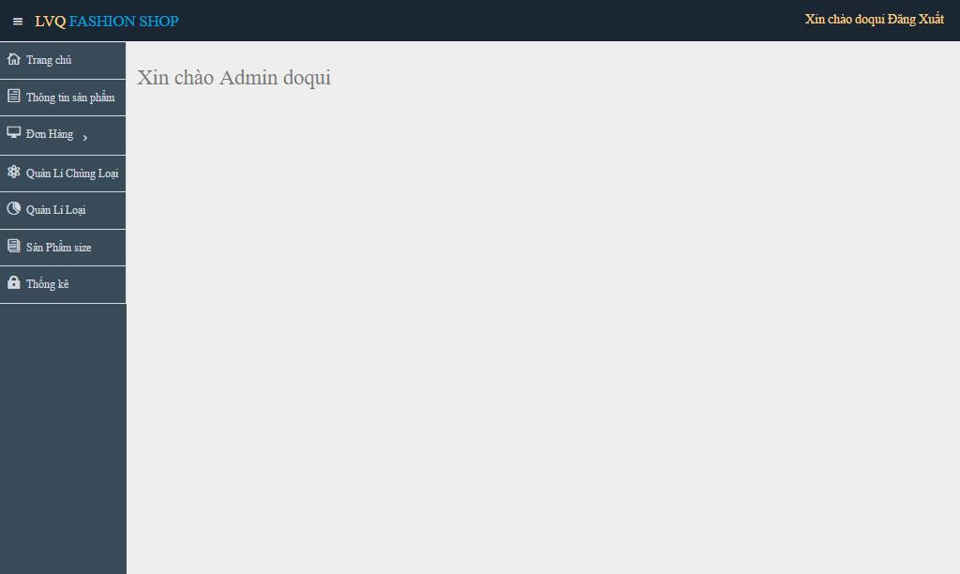

*Hình 4.9: Giao diện chính trang admin*

+Xem danh sách chủng loại quần áo

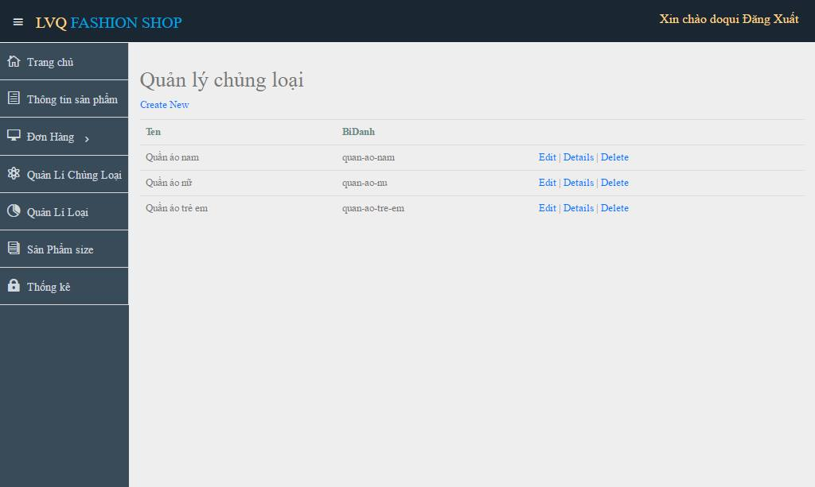

Hình *4.10: Xem danh sách chủng loại quần áo*

+ xem danh sách loại quần áo

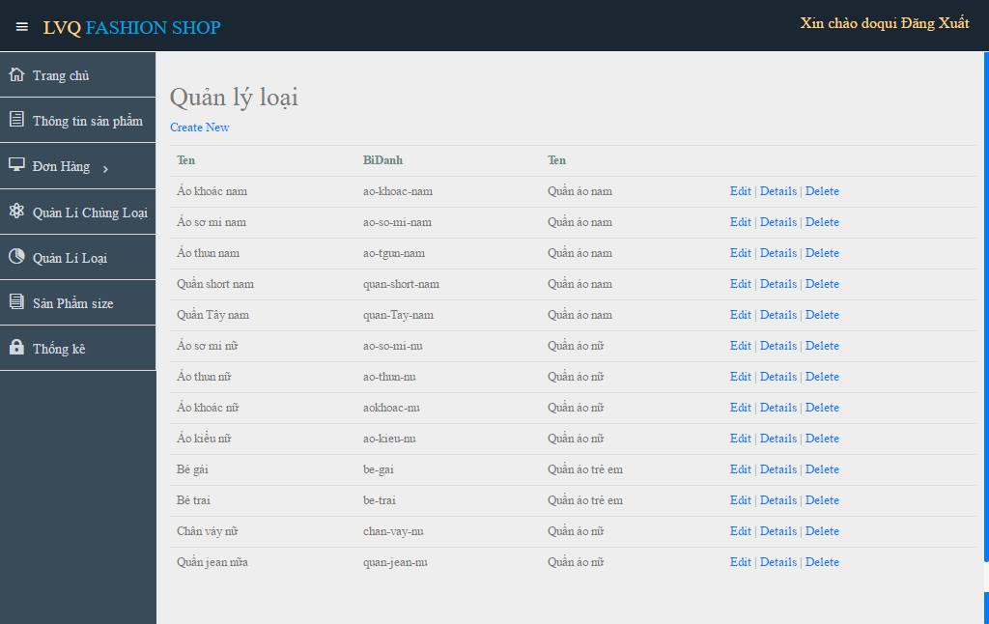

*Hình 4.11: Xem danh sách loại quần áo*

+ Danh sách size quần áo.

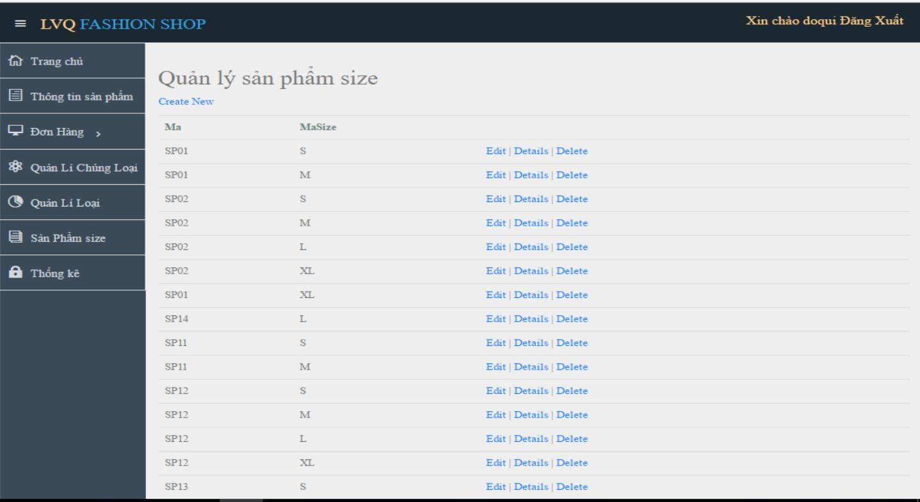

*Hình 4.12: Xem danh sách size quần áo*

+ Chức năng xem danh sách đơn đặt hàng

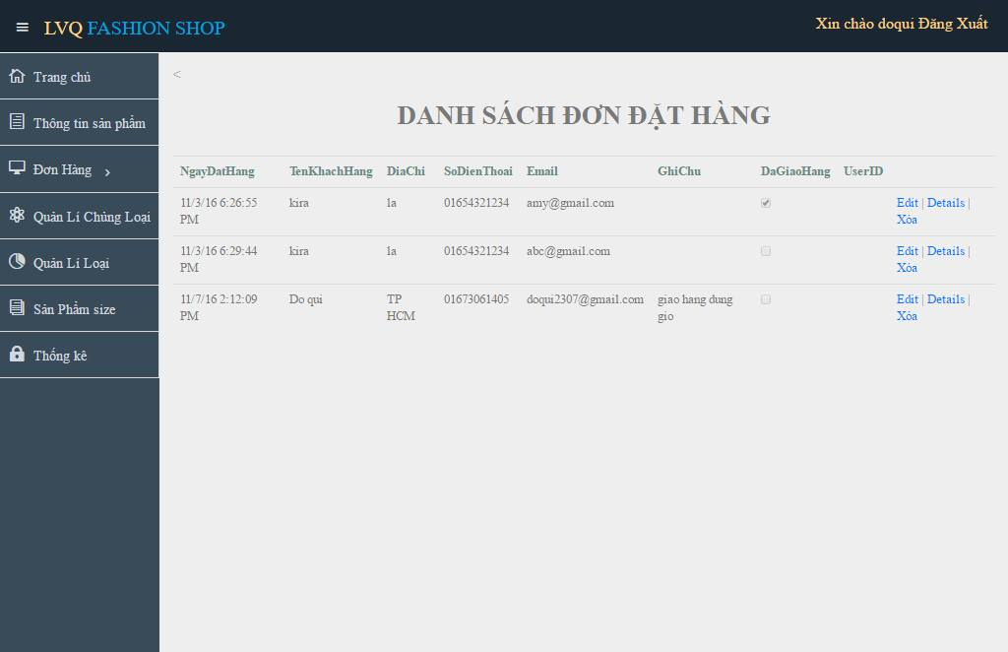

*Hình 4.13: Xem đơn danh sách đơn đặt hàng*

+ Chức năng xem danh sách đơn đặt hàng chưa giao

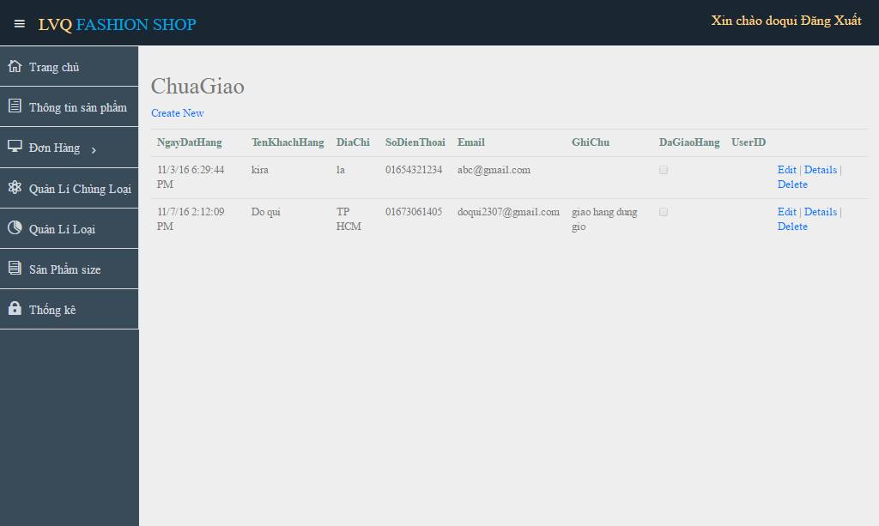

*Hình 4.14: danh sách đơn đặt hàng chưa giao*

+ Danh sách đơn đặt hàng đã giao:

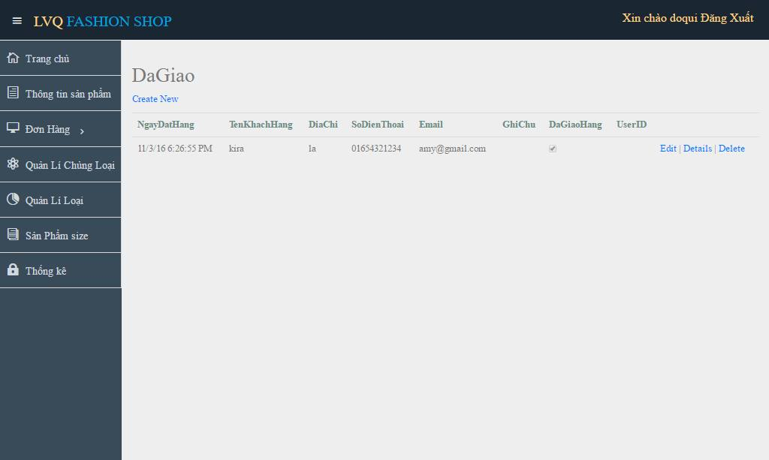

*Hình 4.15: Xem đơn đặt hàng đã giao*

+ Chức năng xem chi tiết sản phẩm

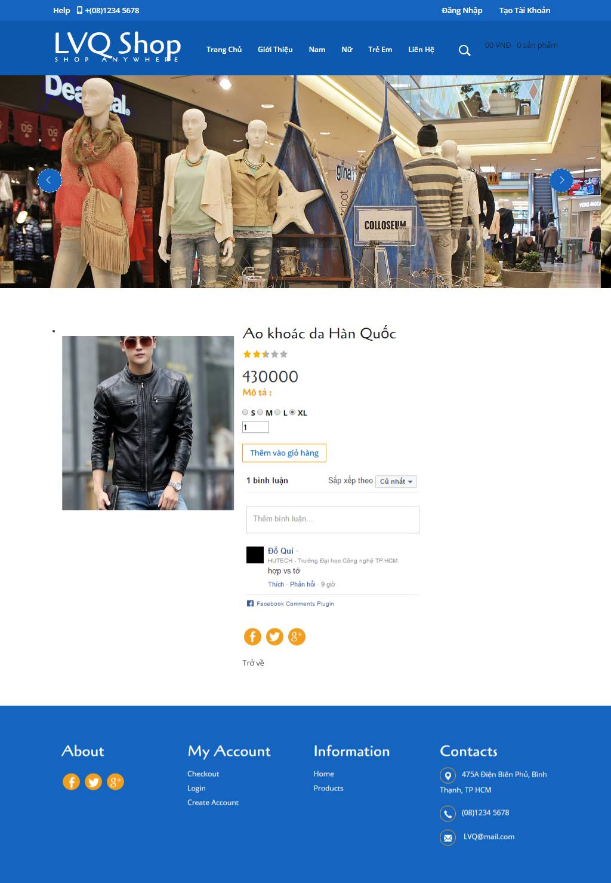

*Hình 4.16: Xem chi tiết sản phẩm*

+ Chọn mua và thêm sản phẩm vào giỏ hàng

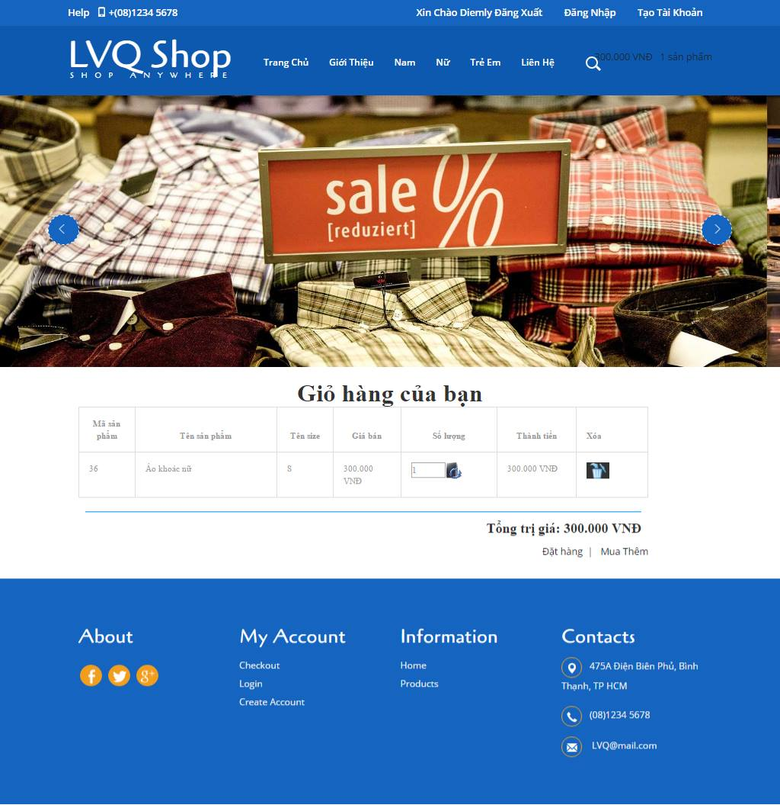

*Hình 4.17: Xem giỏ hàng*

+ Chọn mua hàng trong giỏ hàng, chuyển đến trang điền thông tin giao hàng

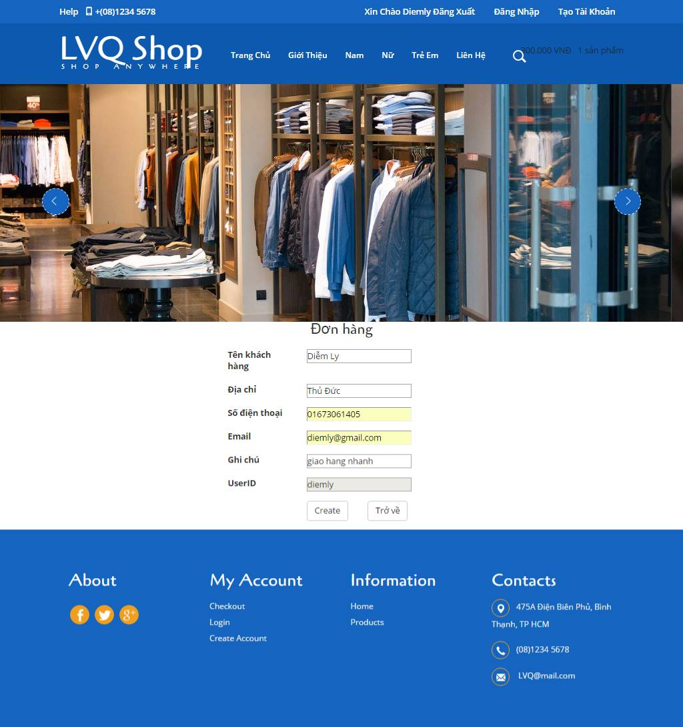

*Hình 4.18: Chức năng điền thông tin*

+ khách hàng đặt hàng thành công

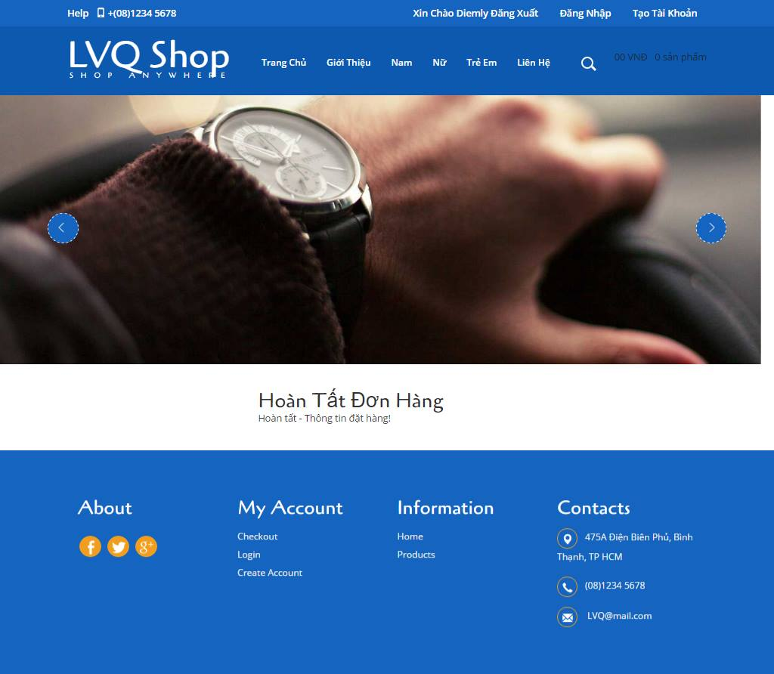

*Hình 4.19: Đặt hàng thành công*

+ Chức năng thống kê

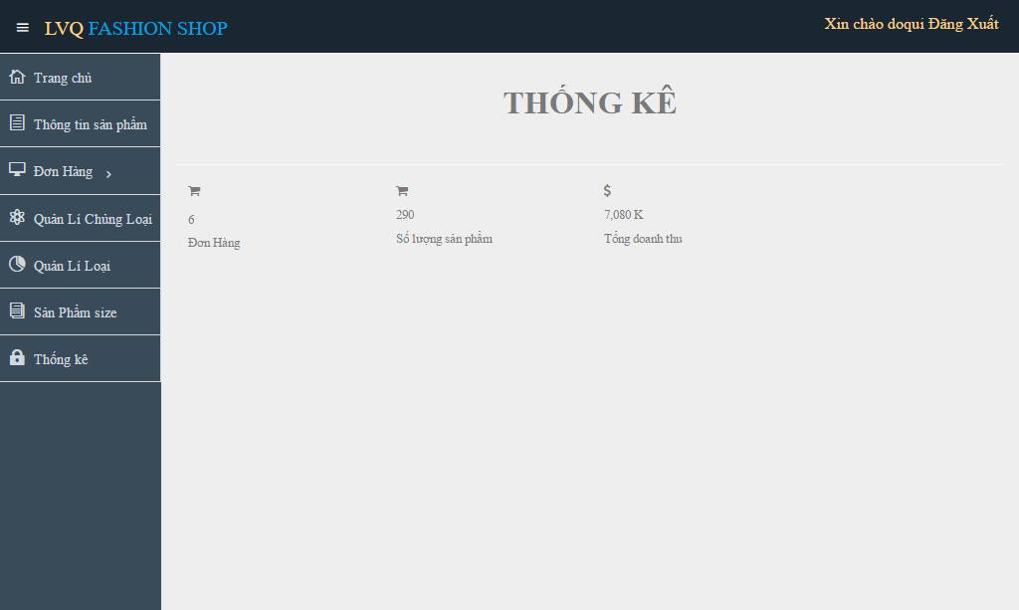

*Hình 4.20: Chức năng thống kê*

+ Chức năng đăng ký tài khoản 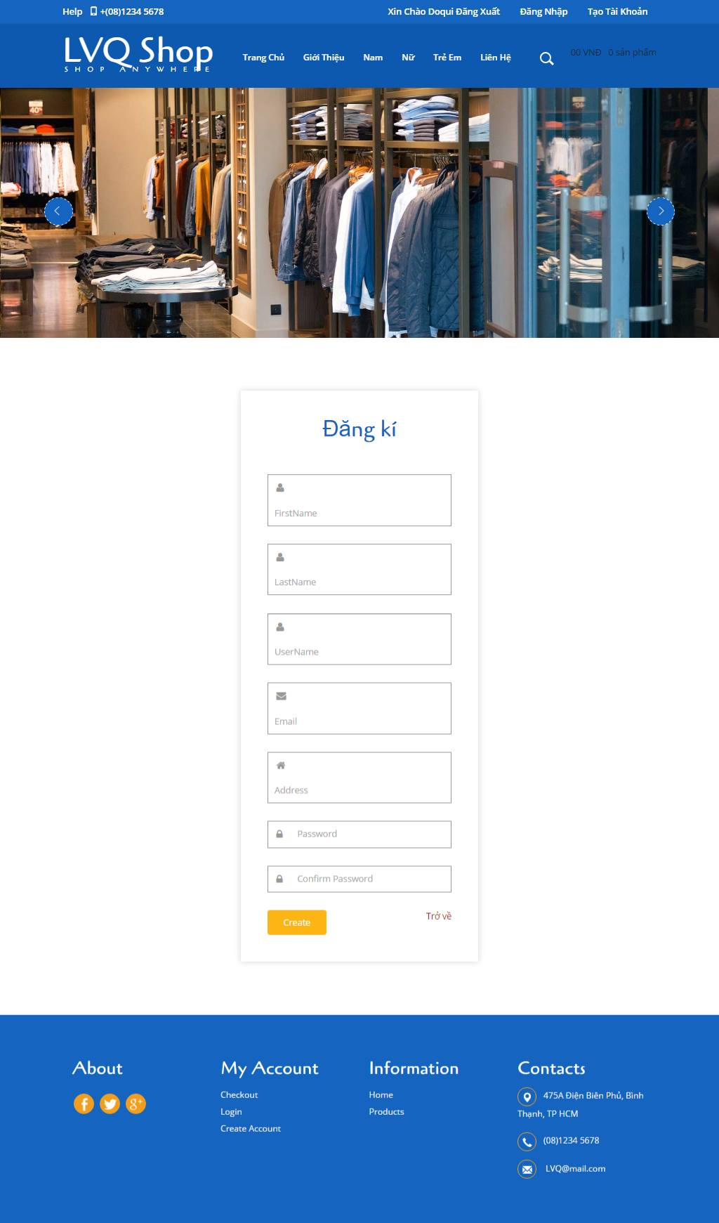

*Hình 4.22: nhập thông tin đăng ki tài khoản*

+ Trang tin tức (rss)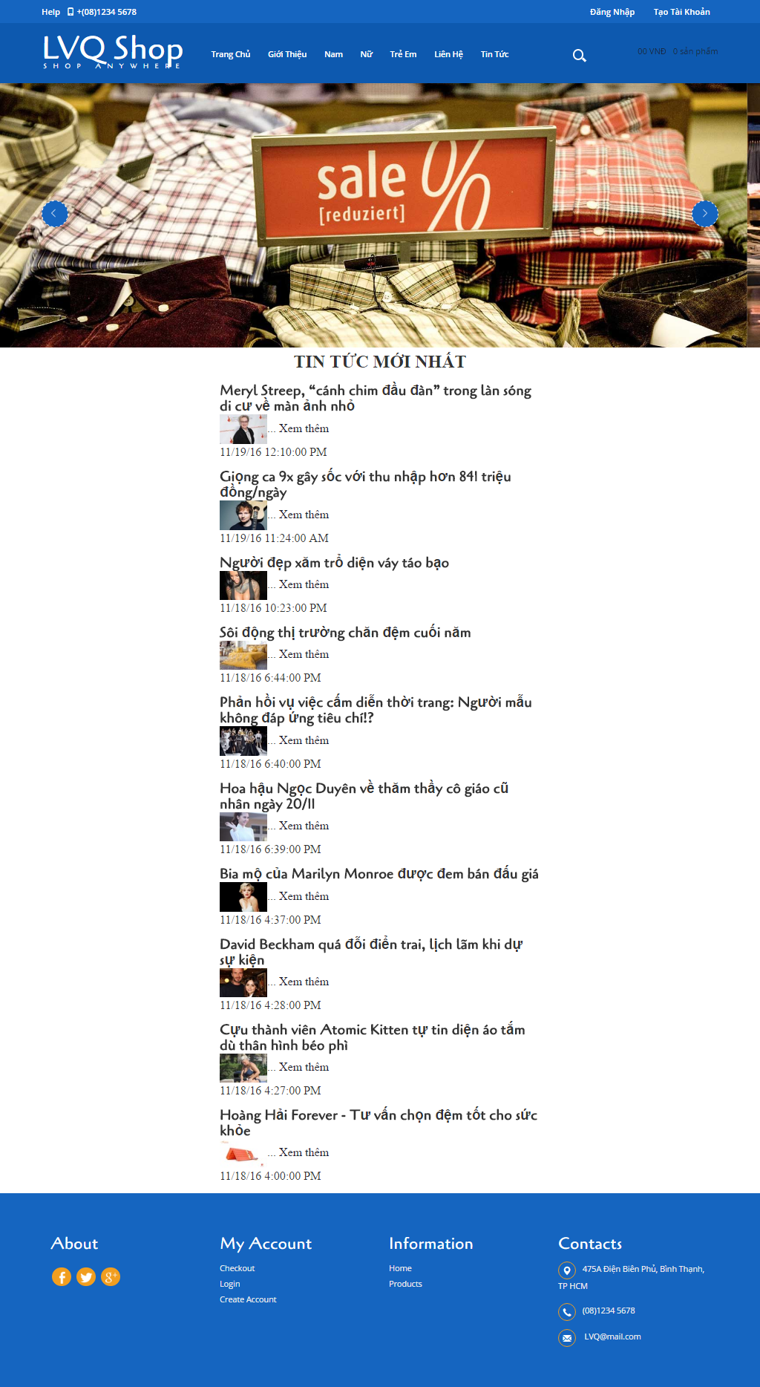

*Hình 4.22: Tin tức RSS***4.2 Hướng dẫn sử dụng:**

1. Trang chủ có mục sản phẩm mới cho khách hàng có nhu cầu muốn xem các sản phẩm mới
2. Để cho sản phẩm vào giỏ hàng: bạn chọn vào nút mua sản phẩm trong từng sản phẩm hoặc có thể bấm vào hình, tên để xem chi tiết rồi sau đó nhấn vào nút mua sản phẩm. Tương tự bạn cũng có thế xóa sản phẩm đó ra khỏi giỏ hàng.
3. Để xem chi tiết: bạn nhấn vào hình, tên sản phẩm
4. Để đặt hàng: Sau khi bạn chọn đủ sản phẩm bạn vào giỏ hàng và nhấn vào nút đặt hàng. Lúc đó sẽ hiện ra trang thông tin khách hàng, bạn nhập đầy đủ thông tin sau đó nhấn vào nút gửi đơn đặt hàng.
5. Để có thể tìm kiếm sản phẩm mình muốn mua: bạn gõ tên sản phẩm vào thanh Tìm kiếm ở đầu trang chủ.
6. Nếu muốn đặng kí tài khoản bạn chọn vào nút Tạo tài khoản sau đó nhập đầy đủ thông tin là bạn tạo thành công tài khoản.
7. Để vào trang admin: bạn cần đăng nhập tài khoản với tên đăng nhập là doqui, mật khẩu 123456. Ở trang chủ Admin bạn có thể:
8. Để thêm, xóa, sửa, xem chi tiết sản phẩm: nhấn vào nút Sản Phẩm ở trang chủ Admin. Sau đó bạn có thể thêm, xóa, chỉnh sửa dữ liệu tùy ý.
9. Để xem đơn hàng, đơn hàng chưa giao, đơn hàng đã giao: nhấn vào nút Quản Lý Đơn Hàng ở trang admin.
10. Để xem thống kê cửa hàng: nhấn vào nút Thống Kê.

**CHƯƠNG 5: KẾT LUẬN VÀ HƯỚNG PHÁT TRIỂN**

**5.1 Kết quả đạt được**

Trong suốt quá trình thực hiện đề tài, nhóm đã tìm hiểu và xây dựng thành công một website dựa trên công nghệ ASP.NET MVC 5, kết hợp với Framework, LINQ, HTML, CSS,... Website được xây dựng đã đáp ứng cơ bản yêu cầu của khách hàng (bên mua, bên bán), giao diện thân thiện đễ sử dụng.

Website được thực hiện cho phép:

* Cửa hàng quản lý:
  + Đăng nhập, đăng xuất, phân quyền admin.
  + Sản phẩm (thêm, xóa, sửa các thông tin sản phẩm), sử dụng thêm CKeditor và CKfinder.
  + Đơn hàng (Xem chi tiết đơn hàng, duyệt đơn hàng, đơn hàng đã giao, chưa giao).
  + Nhập hàng.
  + Thống kê số lượng sản phẩm ,doanh thu, đơn hàng
* Khách hàng:
  + Xem sản phẩm theo từng chủng loại
  + Xem sản phẩm mới nhất.
  + Tìm kiếm sản phẩm theo tên.
  + Xem chi tiết sản phẩm (tên sản phẩm, giá, nhà sản xuất, hình ảnh, mô tả, …).
  + Mua hàng và đặt hàng.
  + Comment sản phẩm.
  + Xem bản đồ đến cửa hang
  + Xem tin tức mới nhất có liên quan

**5.2 Hướng phát triển**

Tuy Website đã được hoàn thành nhưng vẫn chưa hoàn thiện, vẫn còn thiếu sót về chức năng, giao diện, chưa thể thanh toán trực tuyến. Nếu có điều kiện và thời gian, nhóm sẽ tiếp tục tìm hiểu sâu hơn về ASP.Net MVC cũng như các công nghệ mới hơn, các phần mềm hỗ trợ thiết kế giao diện để đáp ứng tốt nhất nhu cầu người sử dụng và nâng cao khả năng cạnh tranh của mình.

**CHƯƠNG 6: TÀI LIỆU THAM KHẢO**

1. [*http://www.asp.net*](http://www.asp.net)
2. [*http://asp.net.vn*](http://asp.net.vn)
3. [*http://www.codeproject.com*](http://www.codeproject.com)